# 资源分类

**概述**：定位一个资源有两个参数，第一个是类型typeID，第二个是该类型下的resID。

资源的统一命名为：

**%typeID_%resID.res**

大类如下：

|  |  |  |  |  |
| --- | --- | --- | --- | --- |
| 推荐变量名 | 数值 | 备注 | 对应Parser | 对应Generator |
| RES_IMG_UI | 0x00 | UI部分需求的图片，需要透明通道。保存为PNG格式。 | ImgPicParser | UIPicGenerator |
| RES_IMG_ICO | 0x01 | 图标，采用的方法是一张大图由N张小图标拼在一起，**同一类型的小图标放在一张大图里（可以通过Id来分类，比如说每张大图为64个图标拼成，那么就用<<来由图标的Id获得大图的id）**。保存为JPG格式。一份有两张，一张是拼合后的图，另一张为**Alpha**通道。 | ImgIcoParser | IcoPicGenerator |
| RES_IMG_ANIM | 0x02 | 动画资源图片，采用的方法是一张大图由N张小图拼在一起，每个小图为一帧。保存为JPG格式。一份有两张，一张是拼合后的图，另一张为**Alpha**通道。 | ImgAnimParser | AnimGenerator |
| RES_IMG_BIGPIC | 0x03 | 大图片，一般是背景等，为标准矩形图，没有Alpha通道。保存方法为Jpg。**同时会有三个版本，低中高分辨率，看需加载。** | ImgPicParser | BigPicGenerator |
| RES_IMG_APIC | 0x04 | 普通图片，为以上图片分类的余下部分。只有一种分辨率，存有**alpha**通道。 | ImaAPicParser | APicGenerator |
| RES_SND_MUSIC | 0x10 | 音乐文件，较长。 |  |  |
| RES_SND_FX | 0x11 | 音效文件，较短。 |  |  |
| RES_SND_VOICE | 0x12 | 人的对话 |  |  |
| RES_SCR_DIALOG | 0x20 | 对话脚本 |  |  |
| RES_SCR_BATTLE | 0x21 | 战斗脚本 |  |  |
| RES_SCR_ITEM | 0x22 | 物品脚本 |  |  |
| RES_SCR_TASK | 0x23 | 任务脚本 |  |  |
| RES_SCR_NPC | 0x24 | NPC脚本 |  |  |
| RES_DESC_MAP | 0x30 | 大图片描述 | DescMapParser |  |
| RES_DESC_BWCHAR | 0x31 | 描述大地图人物描述文件 分别是8方向的动画id，静止动画id，以及移动速度等。 | DescSimpleParser | BGCharDescGenerator |
| RES_DESC_NPC | 0x32 | NPC描述文件，其中有NPCID，名称，动画。由地图描述文件或其他文件指向。 | DescSimpleParser |  |
| RES_DESC_GATE | 0x33 | 传送门描述，包括动画，传送到的大地图的编号和其中的位置 | DescSimpleParser |  |
| RES_DESC_TASK_LOGIC | 0x34 | 任务的逻辑描述 |  |  |
| RES_DESC_TASK_TEXT | 0x35 | 任务的文本描述 |  |  |
| RES_DESC_DIALOG | 0x36 | 对话描述 |  |  |

# 资源生成

## RES_IMG_UI

采用UIPicGenerator.jar来生成。

美工填写resource_uipic.xls。

Json格式很简单，只有一个rid。

采用PNG格式，没有其他压缩。

## RES_IMG_ICO

还未编写工具。

TODO 了解一下图标的尺寸

## RES_IMG_ANIM

采用AnimGenerator.jar来生成。

美工填写resource_anim.xls格式如下：

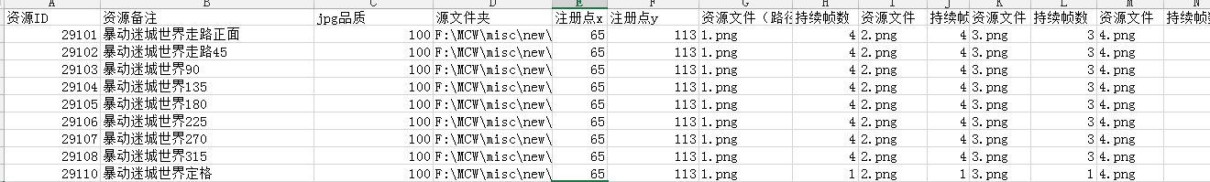

JPG品质可以用于调整图片的大小。

后面的若干列用于描述动画，分别是帧的图片，帧持续的帧数。

采用TexturePacker进行图片的打包。

JSon如下：

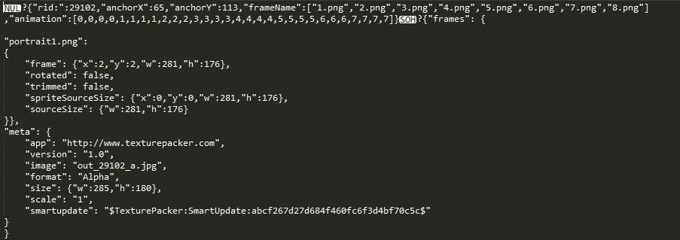

前面一个Json是电子表格中的信息，frameName是所有帧的文件名，animation里的数字是对应帧在frameName中的序号。

## RES_IMG_BIGPIC

采用BigPicGenerator.jar来生成。

美工填写resource_bigpic.xls。

格式如下：

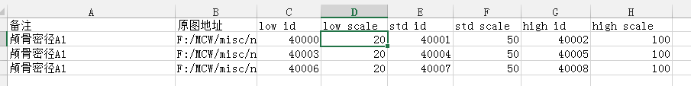

注：

如果需要分割图片，就在其中填写id的部分把id全写上，用逗号隔开。

如果不需要三个版本，就在low scale和std scale中写-1，此时lowid以及stdid随便写一个数即可，high scale写100即可。

Json格式如下：

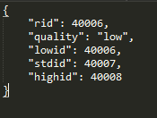

|  |  |
| --- | --- |
| 属性 | 说明 |
| rid | 当前资源的id |
| lowed,stdid,highid | 当前资源的三个版本的id |
| quality | 当前资源的类型是low high std中的哪一个。 |

## RES_IMG_APIC

采用APicGenerator.jar来生成。

Json格式为：

{“rid”: }

## RES_DESC_DIALOG

采用DialogDescGenerator.jar来生成。

Json格式为：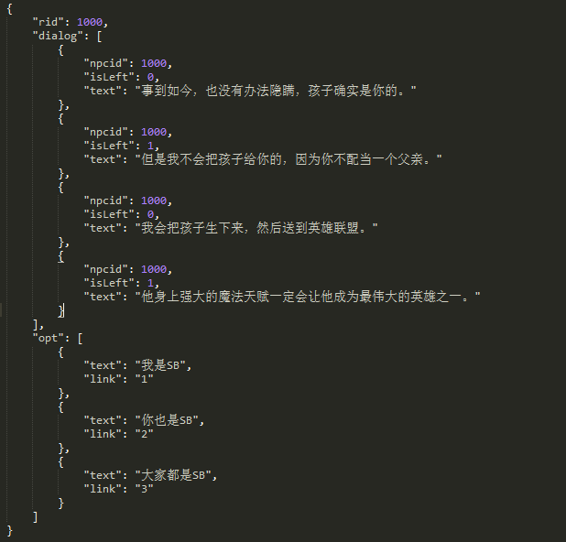

其中OPT为对话中可能提到的选项，都放在最后一个对话上。其中link用于描述选项的逻辑，具体待定。

Excel表格中不填写的表格填null

## RES_DESC_GATE

描述传送门的文件。Gate是地理上的传送门，所以它的传送关系是1对1的。

由GateDescGenerator.jar生成，同时指明地图描述文件所处的文件夹，则可以由地图描述文件获得每一个Gate的位置信息。

电子表格如下：



Json格式如下：

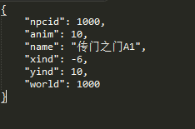

name是显示的传送门的名字，anim为其动画的id，world, xind, yind表明这个Gate所处的位置。

## RES_DESC_MAP

由MapEditor.swf生成。其中信息包括NPC信息，通道信息，传送门信息，世界Id等等，Json格式中下图：

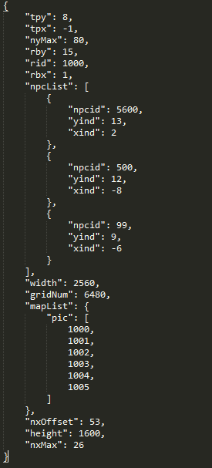

|  |  |
| --- | --- |
| 变量 | 说明 |
| nxMax | 定位相关 |
| nyMax | 定位相关 |
| nxOffset | 定们相关 |
| tpx,tpy | 传送点位置 |
| rbx,rby | 复活点位置 |
| npcList | npc的id以及位置 |
| gateList | gate的id以及位置 |
| gridNum | 地图的格子数 |
| mapList | 小图的资源id列表，均为low的质量 |
| width,height | 大地图的宽与高 |

## RES_DESC_TASK_LOGIC

任务的描述分为两部分，其一为文本描述，即此部分，另一部分为逻辑描述。

Excel格式如下： 

此部分信息用于显示，而与逻辑无关。采用DescTaskTextGenerator.jar生成，Json格式如下：

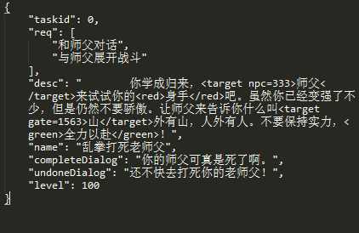

|  |  |
| --- | --- |
| 变量 | 说明 |
| taskid | 任务id |
| req | 任务的要求，是一个数组，最多三项，每项一句话 |
| desc | 任务的描述 |
| name | 任务的名字 |
| completeDialog | 当任务完成时，NPC会说的话 |
| undoneDialog | 任务没完成时NPC说的话 |
| level | 任务的建议等级 |

# 附录

## 常量表

### 资源类型

static public const RES_IMG_UI:int = 0x00;

static public const RES_IMG_ICO:int = 0x01;

static public const RES_IMG_ANIM:int = 0x02;

static public const RES_IMG_BIGPIC:int = 0x03;

static public const RES_IMG_NORMPIC:int = 0x04;

static public const RES_SND_MUSIC:int = 0x10;

static public const RES_SND_FX:int = 0x11;

static public const RES_SND_VOICE:int = 0x12;

static public const RES_SCR_DIALOG:int = 0x20;

static public const RES_SCR_BATTLE:int = 0x21;

static public const RES_SCR_ITEM:int = 0x22;

static public const RES_SCR_TASK:int = 0x23;

static public const RES_SCR_NPC:int = 0x24;

static public const RES_DESC_MAP:int = 0x30;

static public const RES_DESC_BWCHAR:int = 0x31;

static public const RES_DESC_NPC:int = 0x32;

static public const RES_DESC_GATE:int = 0x33;

static public const RES_DESC_TASK_LOGIC:int = 0x34;

static public const RES_DESC_TASK_TEXT:int = 0x35;

### ~~图片资源（type = 1）~~

~~UI---1~~9999~~

~~按钮1~~4999 4999~~

~~界面5000~~9999 5000~~

~~------------------------------------------------------------------------~~

~~图标---10000~~19999~~

~~头像10000~~11999 2000~~

~~道具12000~~14999 3000~~

~~技能15000~~15999 1000~~

~~装备16000~~18999 3000~~

~~NPC头像~~

~~--------------------------------------------------------------------------~~

~~动画---20000~~39999~~

~~角色动画--20000~~26999~~

~~兵种动画20000~~21999 2000~~

~~英雄动画22000~~23999 2000~~

~~怪物动画24000~~26999 3000~~

~~NPC动画27000~~28999 2000 世界~~

~~大世界迷城动画29000~~30499 1500~~

~~战斗迷城动画30500~~30999 500~~

~~技能特效动画--31000~~32999 2000~~

~~建筑动画--33000~~34999 2 000~~

~~------------------------------------------------------------------------------~~

~~场景---40000~~49999~~

~~场景动画40000~~44999~~

~~大世界背景图 40000~~41999 2000~~

~~战斗场景动画 42000~~42999 3000~~

~~世界场景动画 43000~~44999 2000~~

~~静态背景45000~~49999~~

~~战斗静态背景45000~~47999 3000~~

~~世界静态背景48000~~49999 2000~~

~~-----------------------------------------------------------------------------~~

~~插图---50000~~59999~~

~~载入界面50000~~54999 5000~~

~~故事插图55000~~59999 5000~~

~~-----------------------------------------------------------------------------~~

~~特效---60000~~~~

### ~~音乐资源(type = 2)~~

~~音乐10000~~19999 10000~~

~~音效20000~~39999 20000~~

~~语声40000~~49999 10000~~

### ~~脚本资源（可能只是XML）(type = 4)【倾向于主要由服务器执行】~~

~~对话脚本10000~~19999 10000 【客户端执行】~~

~~任务脚本20000~~29999 10000 【服务器执行】~~

~~物品脚本30000~~49999 20000 【服务器执行、客户端执行】~~

~~战斗脚本50000~~59999 10000 【服务器执行】~~

~~NPC脚本【服务器执行】~~

~~NPC能实现哪些功能~~

~~发放任务~~

~~和玩家交易~~

~~给道具~~

~~给Buff~~

~~传送~~

~~医疗~~

### ~~资源的描述(type = 5)【也是资源】~~

|  |  |  |  |
| --- | --- | --- | --- |
| ~~资源类型~~ | ~~起id~~ | ~~止id~~ | ~~备注~~ |
| ~~地图描述~~ | ~~0~~ | ~~999~~ | ~~地图的描述文件~~ |
| ~~大地图人物描述~~ | ~~1000~~ | ~~1999~~ | ~~人物描述文件 分别是8方向的动画id，静止动画id，以及移动速度等。~~ |
| ~~NPC描述~~ | ~~2000~~ | ~~2999~~ | ~~NPC描述文件，其中有NPCID，名称，动画。由地图描述文件或其他文件指向。~~ |
| ~~传送门描述~~ | ~~3000~~ | ~~3999~~ | ~~传送门描述，包括动画，传送到的大地图的编号和其中的位置~~ |

~~动画资源~~

~~描述帧数，帧速~~

~~锚点~~

~~背景资源~~

~~战斗场景的局部动画~~

~~背景为何（低分辨率版本、高分辨率版本）~~

~~于何处 放置何局部动画~~

~~大地图的局部动画~~

~~背景为何（低分辨率版本、高分辨率版本）~~

~~于何处 放置何局部动画~~

~~NPC的位置~~

~~传送点的位置~~

~~这些资源都有一个分离的XML描述文件，程序先载入XML，依此载入相应的资源~~

## ~~资源请求方法~~

### ~~图片资源~~

~~两个参数，其一为图片的id，其二为清晰（3）普通（2）模糊（1）依次加载~~